云南省绥江第一中学2017年秋季学期月考考试
生物考试时间：90分钟 满分：100

中/华-资*源%库

- 选择题 (每题2分，共30题)
1、右图表示某植物的非绿色器官在氧浓度为a、b、c、d时CO₂释放量和O₂吸收量的变化（呼吸底物均为葡萄糖），下列相关叙述正确的是
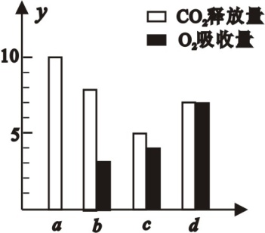
A．氧浓度为a时，最适宜贮藏该植物器官
B．氧浓度为d时，CO₂产生的场所只有线粒体
C．氧浓度为c时，厌氧呼吸最弱
D．氧浓度为b时，厌氧呼吸消耗葡萄糖量是需氧的4倍
2、某兴趣小组在室温下进行了酵母菌无氧呼吸的探究实验（如图）。下列分析错误的是
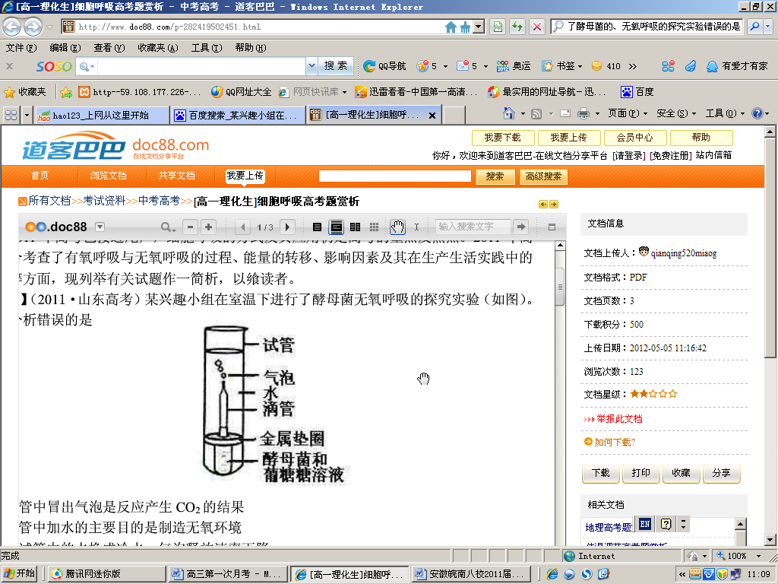Ziyuanku.com
A．滴管中冒出的气泡是反应产生 CO₂的结果中/华-资*源%库
B.试管中加水的主要目的是制造无氧环境
C.若试管中的水换成冷水，气泡释放速率下降
D.被分解的葡萄糖中的能量一部分转移至ATP，其余的存留在酒精中
3、下列关于植物呼吸作用的叙述，正确的是
A．呼吸作用的中间产物丙酮酸可以通过线粒体双层膜
B．是否产生二氧化碳是有氧呼吸和无氧呼吸的主要区别
C．高等植物进行有氧呼吸，不能进行无氧呼吸
D．种子库中贮藏的风干种子不进行呼吸作用
4、青藏高原地区的空气中含氧量只有平原地区的40%-50%，长期生活在该地区内的动物，获得能量的主要生理过程是
A．无氧呼吸
B．有氧呼吸
C．有氧呼吸和无氧呼吸
D．其他高能化合物中能量的转移
5、呼吸作用对生命活动意义重大，下面关于呼吸作用的叙述正确的是（ ）
A．线粒体是有氧呼吸的主要场所，没有线粒体的细胞只能进行无氧呼吸
B．有叶绿体的细胞可以自行合成ATP，因此不需要呼吸作用提供能量
C．动物停止呼吸作用就不能合成ATP，作为生命基本特征的新陈代谢就此终结
D．呼吸作用中有机物的分解必须有水和氧气的参与才能释放储存的能量
6、线粒体DNA上的基因所表达的酶与线粒体功能有关。若线粒体DNA受损，则系列细胞的功能受影响最大的是（ ）
红细胞吸收葡萄糖 B.小肠上皮细胞吸水
C.神经细胞吸收K+ D.肺泡细胞吸收氧气
7、水果储藏保鲜时，降低呼吸的环境条件是( )
A．低O₂、高CO₂、零上低温 B．低CO₂、高O₂、零下低温
C．无O₂、高CO₂、零上低温 D．低O₂、无CO₂、零下低温
8、下列有关细胞呼吸与ATP的叙述，正确的是
A．细胞的有氧呼吸和无氧呼吸是ATP的全部来源
B．稻田要定期排水，否则水稻幼根会因缺氧产生乳酸而腐烂
C．探究酵母菌的细胞呼吸方式通常用重铬酸钾检测有无CO₂的产生
D．ATP是细菌、真菌、植物和动物细胞内的生命活动的直接能源物质
9、葡萄糖在细胞质基质内分解至丙酮酸的过程中，下列叙述正确的是：
A.是厌氧呼吸 B.需在有氧条件下进行
C.不产生CO₂ D.不产生ATP
10、让一只小鼠吸入有放射性的¹⁸O₂，该小鼠体内最先出现含¹⁸O的化合物是（ ）
A.二氧化碳 B.水 C.丙酮酸 D.乳酸
11、关于叶肉细胞在光照条件下产生ATP的描述，正确的是
A．无氧条件下，光合作用是细胞ATP的唯一来源
B．细胞质中消耗的ATP均来源于线粒体和叶绿体
C．线粒体和叶绿体合成ATP都依赖氧
D．有氧条件下，线粒体、叶绿体和细胞质基质都能产生ATP
12、下列生理活动，可以在叶绿体基质中完成的是
①H₂O→[H]＋O₂ ②ATP→ADP＋Pi＋能量
③C₃→(CH₂O)＋C₅ ④CO₂＋C₅→C₃
A．①②③ B．①③④ C．②③④ D．①②④
13、某同学用秋天发黄的叶片做“色素的提取与分离”实验，在滤纸条上得到两条色素带，这些色素最可能是
A．叶绿素a与叶绿素b B．叶绿素a与胡萝卜素
C．叶黄素与叶绿素b D．胡萝卜素与叶黄素
14、在封闭的温室内栽培农作物，以下哪种措施不能提高作物产量
A．增加室内CO₂浓度 B．增大室内昼夜温差
C．增加光照强度 D．采用绿色玻璃盖顶
15、动植物细胞有丝分裂的相同点是
A．前期纺锤体的形成方式
B．末期细胞质的分裂方式
C．间期结束时染色体数目加倍
D．染色体复制后平均分配
16、与洋葱根尖细胞有丝分裂间期发生变化关系最密切的一组细胞器是（ ）
A. 叶绿体和细胞核 B. 线粒体和核糖体
C. 线粒体和内质网 D. 线粒体和高尔基体
17、在有丝分裂过程中，DNA分子数和染色体数，依次为2∶1和1∶1的时期是（ ）
A．前期和后期 B．前期和中期 C．间期和前期 D．后期和末期
18、如图示光学显微镜下观察到的根尖分生区的细胞，视野内看到最多的是
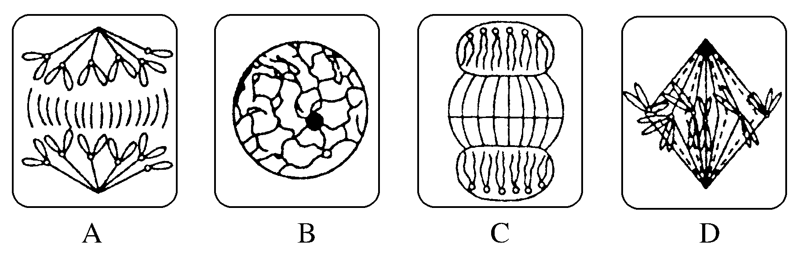
19、洋葱细胞有8对染色体，完成有丝分裂后细胞内的DNA和染色体数分别是（ ）
A．16个和8对 B．32个和8对
C．32个和32对 D．以上答案均不对
20、细胞具有全能性的原因是
A．生物体细胞具有使后代细胞形成完整个体的潜能
B．生物体的每一个细胞都具有全能性
C．生物体的每一个细胞都含有个体发育的全部基因
D．生物体的每一个细胞都是由受精卵发育来的
21、下列某一组是细胞衰老的特征，正确的是（ ）
① 细胞无限增殖 ② 水分减少 ③ 畸形改变
④ 酶活性降低 ⑤ 色素沉着 ⑥ 糖蛋白减少，易分散转移
⑦呼吸速率减慢 ⑧ 细胞膜通透性改变
A．①③⑥⑧ B．①②⑤⑦ C．②④⑤⑦⑧ D．②④⑥⑧
22、 下列关于细胞分化、衰老、凋亡和癌变的叙述错误的有
①个体发育过程中细胞的衰老对于生物体都是有害的
②正常细胞癌变后在体外培养可无限增殖
③由造血干细胞分化成红细胞的过程是可逆的
④癌细胞容易在体内转移，与其细胞膜上糖蛋白等物质减少无关
⑤人胚胎发育过程中尾的消失是细胞凋亡的结果
⑥原癌基因和抑癌基因的变异是细胞癌变的内因
A. 1个 B. 2个 C. 3个 D. 4个WWW.ziyuanku.com
23、癌细胞容易转移和扩散，这是因为（ ）
A．细胞膜具有流动性 B．癌细胞能无限增殖
C．癌细胞膜上糖蛋白等物质减少 D．癌细胞体积较小
24、下列哪种细胞的全能性最容易表达出来（ ）
A．青蛙的上皮细胞 B．玉米的叶肉细胞
C．大白鼠的肝脏细胞 D．人皮肤生发层细胞
25、下列不属于细胞凋亡的实例的是（ ）
A．蝌蚪长到一定程序后尾巴消失
B．人皮肤表皮细胞的脱落
C．白细胞吞噬过多的细菌导致死亡
D．脑细胞因缺血而死亡
26、下列关于细胞分化的说法错误的是
A．细胞分化发生在生物体的整个生命进程中$来&源：ziyuanku.com
B．细胞分化是生物界的一种普遍存在的生命现象
C．细胞分化仅发生在胚胎时期
D．细胞分化是细胞在形态、结构和功能上发生稳定性差异的过程
27、如图是纸层析法分离叶绿体中色素的装置图，层析后得到不同的色素带，在暗室内用红光照射四条色素带，可以看到较暗的是( )
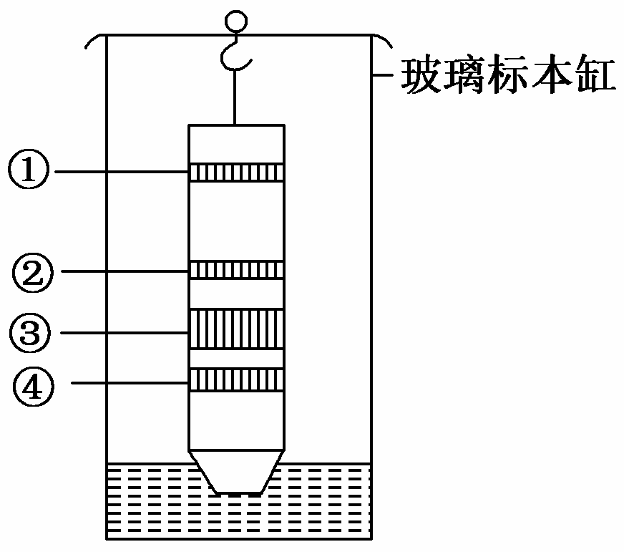
A．①② B．②③
C．③④ D．①④
28、对高等植物的光合作用最有效的光是
A．白色光
B．红色光
C．绿色光
D．蓝紫光
29、在“叶绿体色素的提取和分离”的实验中，研磨绿叶时，加入少许SiO₂的目的是：$来&源：ziyuanku.com
A．使研磨更加充分
B. 使色素分离更彻底
C. 使色素充分溶解在丙酮（或无水乙醇）中
D. 防止叶绿素被破坏
30、下列生物中，能通过化能合成作用合成有机物的是（ ）
A．酵母菌 B．乳酸菌 C．硝化细菌 D．痢疾杆菌

- 综合题 (共40分，共4题)WWW.ziyuanku.com
31、下图是关于探究酵母菌细胞呼吸方式的两组实验装置，请据图回答问题：
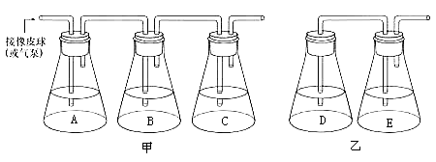
- 酵母菌应加到 瓶中；澄清的石灰水应加到 瓶中；A瓶中所加液体的作用是 。
（2）一段时间后在 中取少量培养液,滴加 溶液检测酒精的存在，颜色变为 。
（3）写出甲装置中发生作用的总反应式：
一段时间后乙中发生作用的总反应式：
32、（12分）根据右图不完整的呼吸作用示意图，解答下列问题：
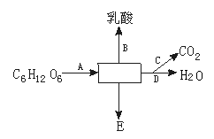
（1）图中方格内的物质名称是 。
（2）从图中选择有关的字母填在题的括号内：
①有氧呼吸的途径是 。
②其中产能最多的是 阶段。
③产[H]的阶段是 。
（3）E表示的物质是 。
33、下图是光合作用过程的图解，请分析并回答相关问题。
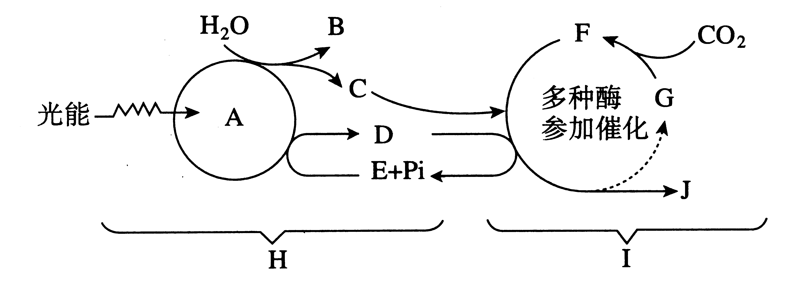
（1）图中H过程表示 ，I过程表示 。
（2）图中A代表 ，生理功能主要是 。
C物质在绿叶中形成的部位是 ，作用是 。D物质所含的能量最后贮存到 （填图中的字母）。
- 如果对一株正在进行光合作用的植物突然停止CO₂的供应，则图中的 (填“F”或“G”) 的量将会有较大幅度的增加。
- 图中B代表 ，G代表 。
34、下面ABC三图是不同生物细胞有丝分裂图。据图回答下列问题：
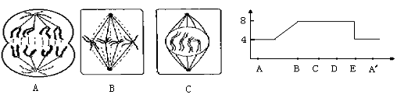
（1）图A表示____________细胞（填“动物”或“植物”）。该图细胞所处的分裂期是____________期，该细胞中姐妹染色单体_____条，染色体有_____条，DNA有_____个，该细胞有丝分裂的结果是形成的每个子细胞中染色体数目有_______条。
（2）C图细胞处于分裂期的____________期，观察染色体的最佳时期是_________________图。此图代表的生物体细胞内有染色体___________条。
（3）AB段上升的原因____________________________________。
2017年秋季学期高一生物月考答案
- 选择题

1---10 BDABC CADCB
11--20 DCDDD BABAC
21--30 CCCBD CCAAC

- 填空题

- 除标注外每空均为1分
(1）BD CE 吸收空气中的二氧化碳
（2） D 酸性重铬酸钾 灰绿色
（3）有氧呼吸反应式（略）（2分） 无氧呼吸酒精途径反应式（略）（2分）

- 每空均为2分
（1）丙酮酸 （2）①A、C、D ②D ③A、C
（3） C2H5OH和CO2
- 每空均为1分
（1）光反应 暗反应
（2）叶绿体中的色素 吸收光能 类囊体的薄膜上
在暗反应中还原三碳化合物 J
（3）G （4）O2 C5
- 每空均为1分
（1）动物 后期 0 8 8 4
（2）前 B 4 （3）DNA复制加倍

